

软件概要设计说明书
（ 14 / 15 学年 第 二 学期）

项目名称 | 智能家居控制系统
制作小组 | 6805
小组成员 | 张人杰、郭雨辰、詹毕晟、
小组成员 | 许多、王晨
指导单位 | 计算机学院软件工程系
指导教师 | 陈云芳

智能家居概要设计说明书
目录
1引言
1.1编写目的
该文档的目的是描述智能家居系统的概要设计，其主要内容包括：
••••••系统功能简介
•系统结构简介
•系统接口设计
•数据设计
•模块设计
•界面设计
本文档的预期读者是：
•开发人员
•项目管理员
•测试人员
1.2背景
待开发软件系统的名称：智能家居系统
该项目任务是提出者：软件工程的课程设计
用户：智能家居系统消费者
1.3参考资料
陈明.软件工程导论 机械工业出版社
韩万江.软件工程案例教程 北京机械工业出版社
2 总体设计
2.1 需求规定
系统主要输入项目：添加数据库信息
系统主要输出项目：对用户操作的回复页面
2.2运行环境
使用开源的集成开发环境netbeans来开发“智能家居系统”
整个系统环境配置如下：
软件平台：netbeans 6.8
OS：window7
硬件平台：
（1）CPU:Pentium |||500mhz 以上
（2）磁盘空间容量：600mb以上
（3）内存：128mb以上
（4）其他：鼠标，键盘
2.3 基本设计概念和处理流程
本项目是为智能家居的实现开发的一个智能家居系统，由于不同的家居设备机构规模各有不同，尽管目前家具设备都向着自动化，智能化发展。但依然需要一个完整性的软硬件解决方案来帮助人们减少使用家具是的麻烦，是人们的生活更加惬意享受。
本项目可以直接打开运行，不需要登录等繁琐操作，控制流程直接通过控制系统和控程序。
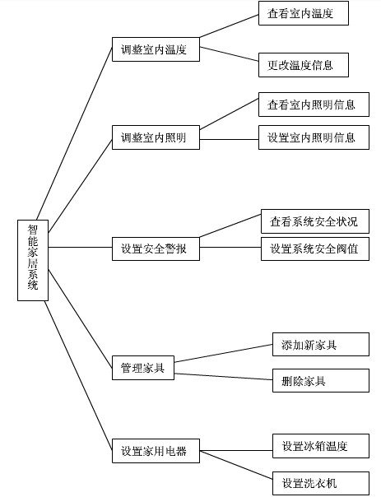

2.4 结构
根据系统分析结果，该系统从结构上应满足：
·基于窗口显示以方便用户使用;
·由于没有条件控制真正家居,所以家居的运行同样采用界面模拟;
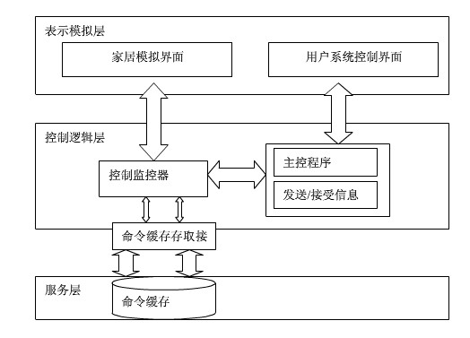
- 表示模拟层：用于现实数的输入输出，系统控制界面用于实现用户对系统的操作、状态查询、修改等操作；家居模拟界面用于实现各个家具功能的模拟，显示不同家居的各项指标。
- 控制逻辑层：这部分有两个程序组成，控制器负责读取命令缓存中的命令，给个项家具发指令信息；主控程序负责分析用户系统控制界面的数据，并给控制器发出指令。
- 服务层：主要是数据库系统，这里的数据库系统主要是命令缓存系统。
2.5用例图

基于结构设计，我们画出用例图，由于家用电器有不同的功能，因此智能家居系统既有接收装置，也有发送装置，监控主要负责接收信息，控制主要负责发送信息。该系统可与各个家具之间进行数据通信，也可以跟用户进行通讯。
